«Симонова Т.П.»

общество с ограниченной ответственностью

ИНН/КПП 5445253774/544501001

633010 г.Бердск, НСО , ул.Лелюха, 7 т.(383)-299-3796 sim2farm@bk.ru

исх б/н от 18.08.2026

Коммерческое предложение
№ | Наименование | Характеристики | Един.измер. | Кол-во | цена | сумма
1 | Лезвие хирургическое стерильное однократного применения ENSENT размер 11  Производитель: Китай  ОКПД2 25.71.11.130 | Тип инструмента: Лезвие  Форма: Остроконечная, Стерильность: Да  Одноразовый: Да  Комплектация, шт: 100  Материал лезвия: Углеродистая сталь  Область применения: Хирургия  Назначение: Для рассечение мягких тканей  Размер: 11 | штука | 1800 | 6,00 | 10800,00
2 | Лезвие хирургическое стерильное однократного применения ENSENT размер 21  Производитель: Китай  ОКПД2 25.71.11.130 | Тип инструмента: Лезвие  Форма: Остроконечная, Стерильность: Да  Одноразовый: Да  Комплектация, шт: 100  Материал лезвия: Углеродистая сталь  Область применения: Хирургия  Назначение: Для рассечение мягких тканей  Размер: 21 | штука | 300 | 6,00 | 1800,00
3 | Лезвие хирургическое стерильное однократного применения ENSENT размер 24  Производитель: Китай  ОКПД2 25.71.11.130 | Тип инструмента: Лезвие  Форма: Остроконечная, Стерильность: Да  Одноразовый: Да  Комплектация, шт: 100  Материал лезвия: Углеродистая сталь  Область применения: Хирургия  Назначение: Для рассечение мягких тканей  Размер: 24 | штука | 500 | 6,50 | 3250,00

Директор ООО «Симонова Т.П.» 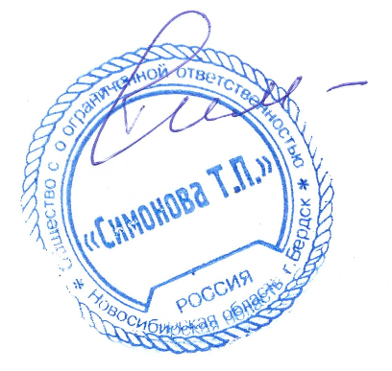 Симонова Т.П.

